Блок «Содержание курса» позволяет разместить перечень модулей дисциплины, чтобы можно было видеть все модули курса и при необходимости перейти в нужный. В блоке «Содержание курса» автоматически формируется содержание из заголовков модулей (тем) (см. рис.). Для перехода в конкретный модуль достаточно щелкнуть по его названию в блоке «Содержание курса».

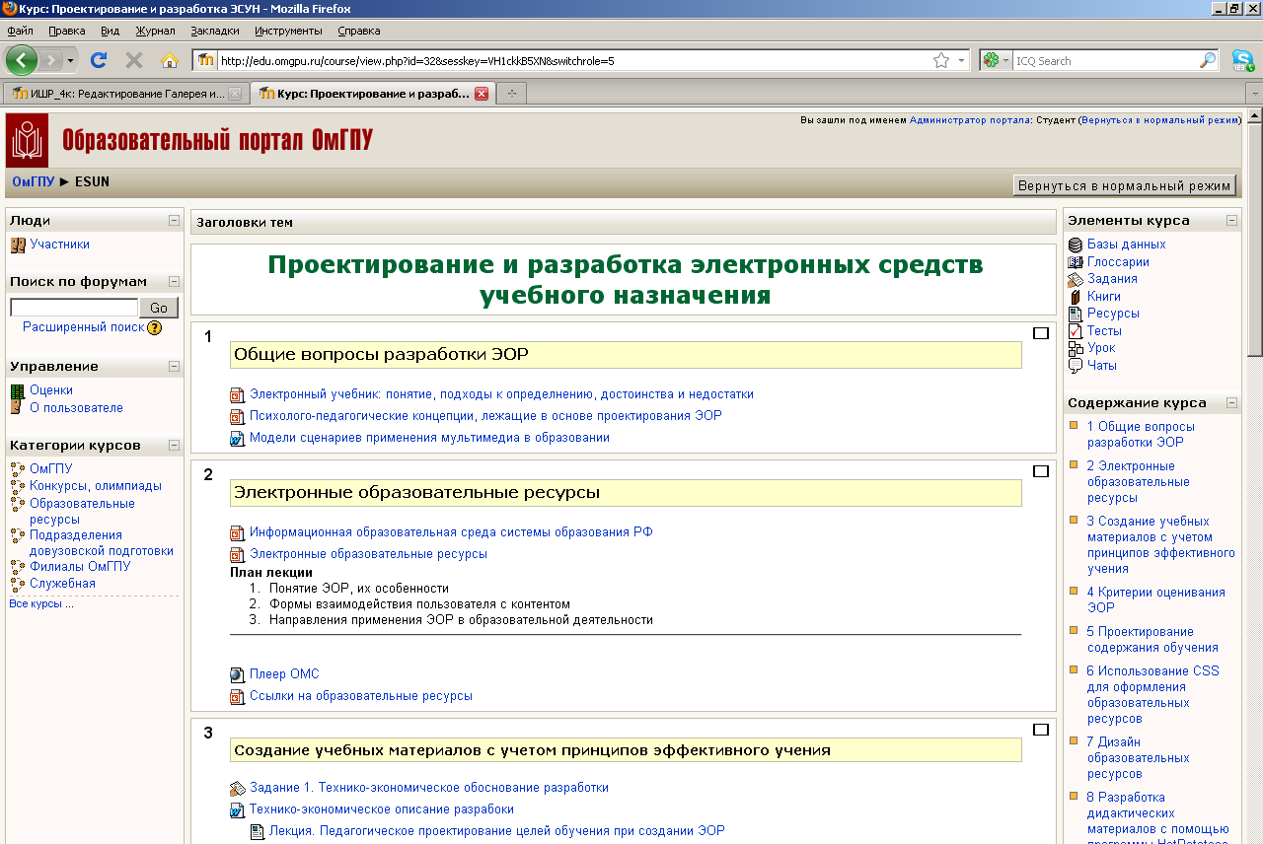

Для того, чтобы добавить блок в ваш курс, необходимо включить режим редактирования и выбрать в меню Блоки/ Добавить – Содержание курса.

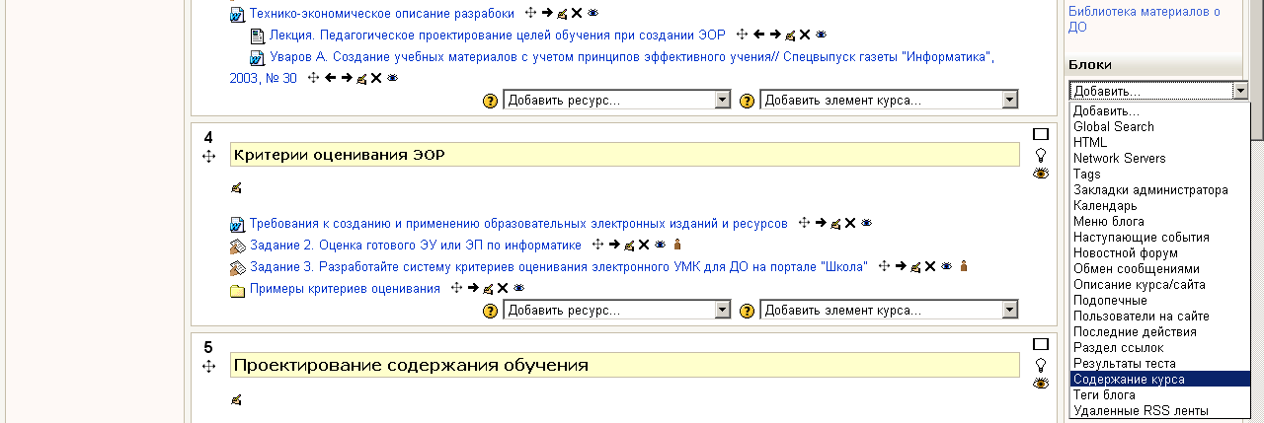

Также появился новый ресурс под названием «Галерея изображений». Данный ресурс дает возможность формировать в курсе коллекции изображений, фотогалереи, которые могут пополнять и сами студенты.
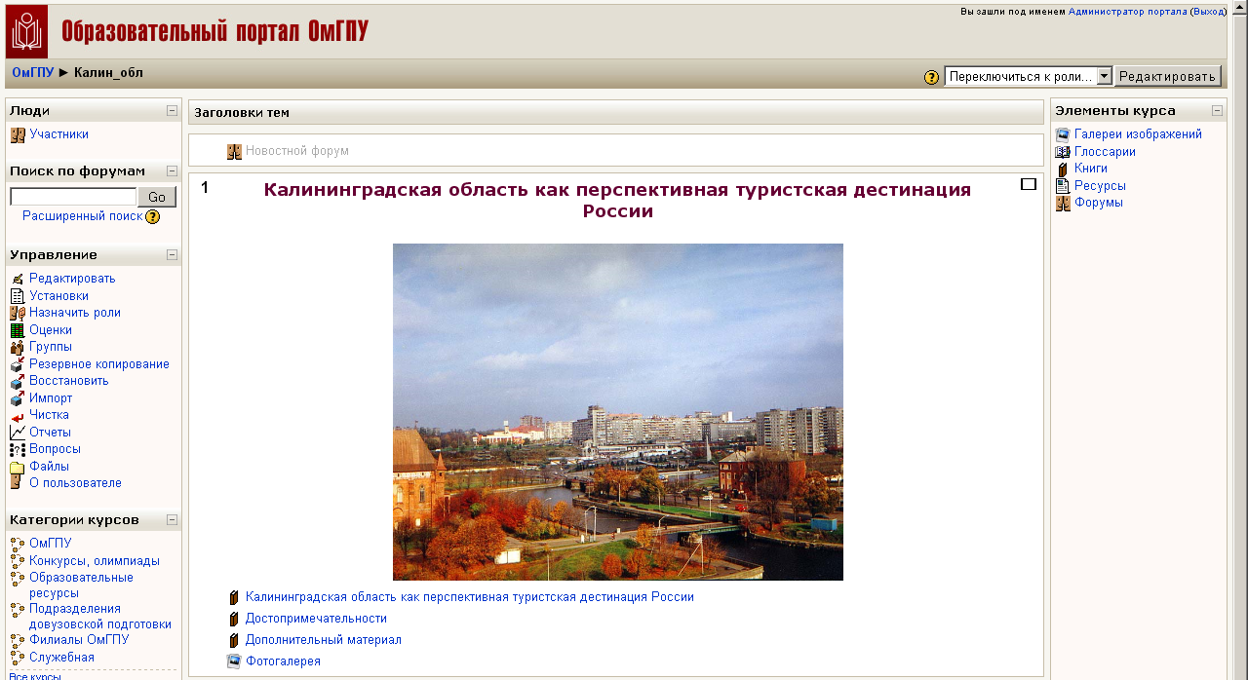

Внутри фотографии располагаются следующим образом.

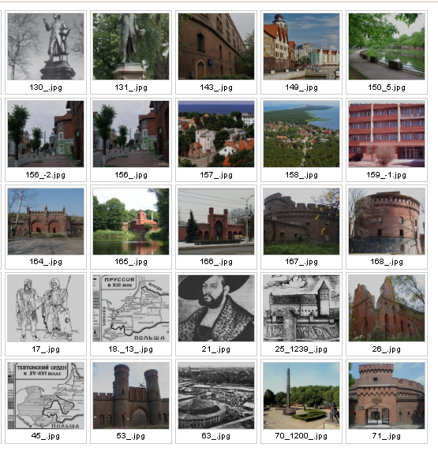

Чтобы добавить фотографии в Галерею, сначала их нужно закачать в ваш курс следующим образом:
- в блоке «Управление» выбрать команду «Файлы»
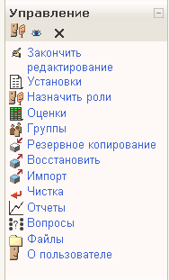

- в открывшемся окне создать новый каталог, где будут размещены изображения для галереи
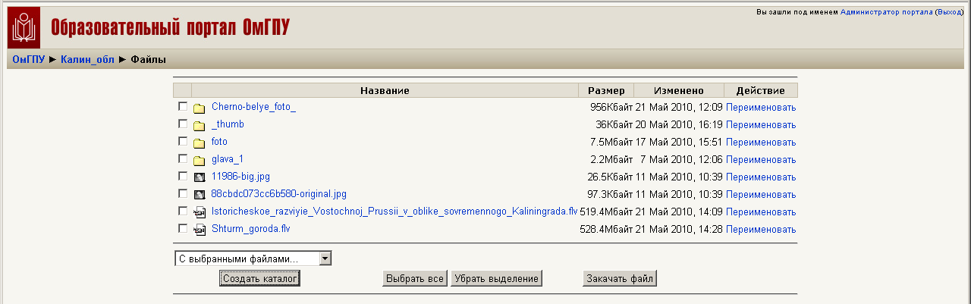

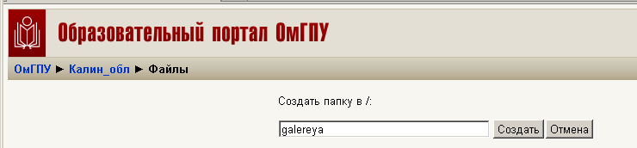

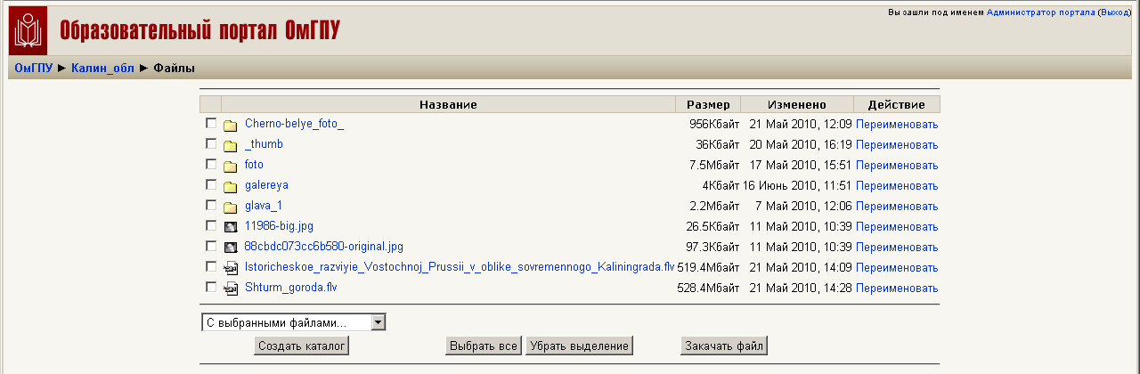

- в новый каталог загрузить файлы
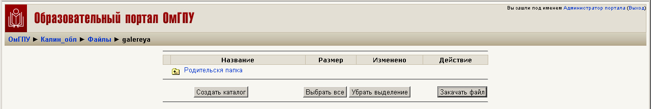

С помощью кнопки «Обзор» указать путь к файлу и нажать кнопку «Отправить»
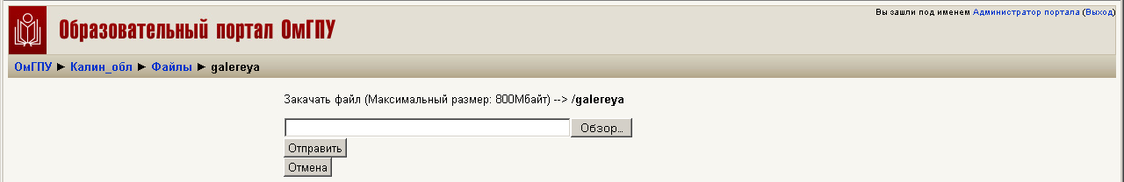

Чтобы добавить Галерею изображений в ваш курс, нужно включить режим редактирования и выбрать меню Добавить ресурс/ Галерея изображений.
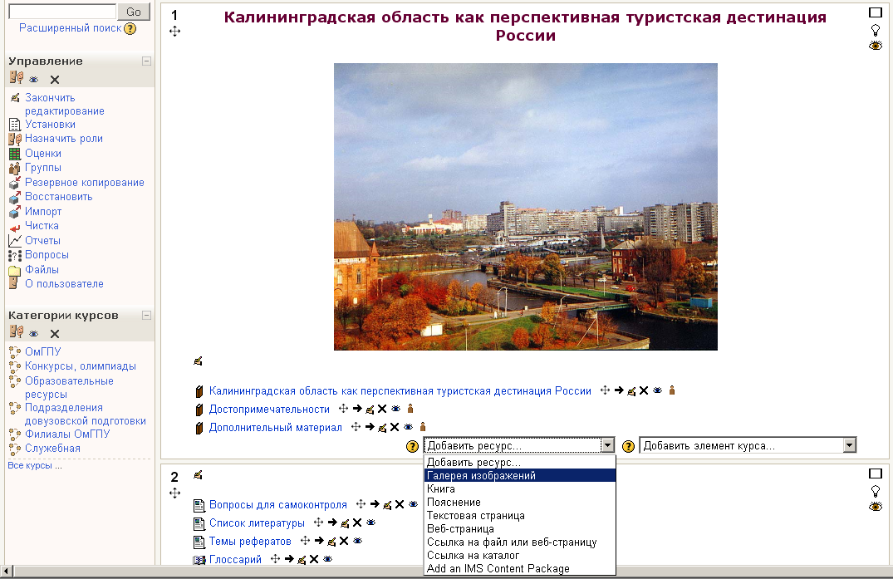

В выпадающем списке каталогов выберите нужную папку и нажмите Сохранить
